Реализация метода проектов посредством робототехники в образовательном процессе
Катаева Анжелика Сергеевна
Студент
Алтайский гуманитарно-педагогический университет им. В.М. Шукшина,
институт естественных наук и профессионального образования, Бийск, Россия
E–mail: lika.kataeva.99@mail.ru
В настоящее время новые технологии развиваются с огромной скоростью. Вчерашние разработки уже сегодня можно увидеть на полках магазинов – это технологии виртуальной и смешанной реальности, робототехника, 3D моделирование и т.д. И каждый раз с появлением новых технологий неизбежно встают вопросы целесообразности методик, а также последствий их использования [1].
Сейчас идет активная автоматизация и цифровизация нашей жизни, очень многие процессы заменяются роботами. Сферы применения роботов различны: медицина, строительство, метеорология и т.д. И вопрос внедрения робототехники в образовательный процесс актуален, так как это позволит подготовить подрастающее поколение к современной жизни, наполненной высокими технологиями [2].
Обсудим более детально использование робототехники в образовательном процессе, на примере метода проектов [3].
Применение робототехники в учебном процессе очень разнообразно. Например, на уроке физики робот позволит на практике рассмотреть тот, или иной закон, а на уроке информатики – изучить основы программирования. Проектную технологию можно использовать не только в урочное время, но также во внеурочной деятельности – кружки, клубы, секции и т.д.
Во время осенних каникул на базе Алтайского гуманитарно-педагогического университета им. В.М. Шукшина была организована внеурочная деятельность школьников в разных направлениях, в рамках которой был реализован метод проектов с использованием робототехники среди учащихся среднего звена. Было набрано 12 ребят, желающих не только поработать с робототехническими наборами, но и узнать что-то новое в области физики.
В методе проектов выделяют следующие этапы работы над проектом: поисковый, конструкторский, технологический и заключительный
На первом этапе работы обучающимся необходимо поделится на группы по 3 человека. Особое внимание стоит уделить составу группы – все обучающиеся должны быть разного уровня знаний. Для этого на входе в курс проводится небольшое тестирование, в ходе которого педагог выясняет уровень знаний как в целом всех учеников, так и каждого отдельно. Формулируется главная тема исследования и выделяются основные направления проекта, по которым будет вестись работа.
На конструкторском этапе работы каждая группа определяется с выбором своего проекта и заполняют паспорт, который содержит в себе тему, цель, задачи проекта, схематичное представление готовой модели, описание её возможностей и проведение эксперимента.
На третьем этапе идёт выполнение запланированных технологических операций. По каждому этапу обучающимся предлагается заполнять календарь работы над проектом, в котором отражается этапы и ход работы, а также корректировки и рекомендации педагога.
На заключительном этапе каждая группа защищает свой проект. В ходе защиты проекта, обучающиеся проявляют свои знания и навыки, полученные в процессе работы над проектом. При этом защита проекта должна выполнять главную задачу - сформировать у остальных обучающихся знания по данной теме.
После защиты подводятся итоги о глубине изучения темы, правильности решения задач, выбора видов наглядности и их оформления, привлечение знаний из других областей. Также необходимо проследить изменение уровня знаний до и после проведенных занятий. Для этого проводится заключительное тестирование. Полученные данные были проанализированы и представлены в виде столбчатой диаграммы (рис.1).
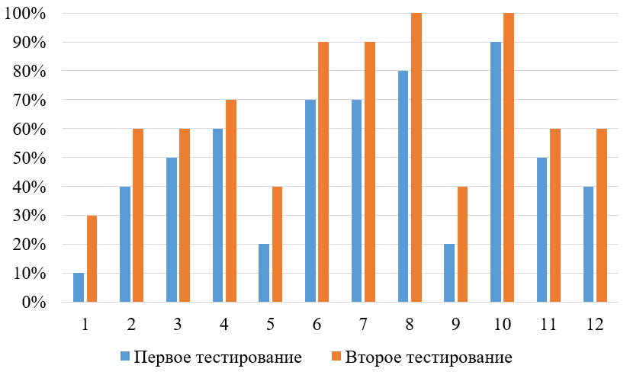
Рисунок 1. Диаграмма распределения баллов каждого обучающегося
Выявлено, что у каждого обучающегося был повышен уровень знаний – у четырёх на 10%, у восьми на 20%. Занятия, несомненно, способствовали как всестороннему развитию личности (развитие навыков конструирования, логического мышления, мотивации к изучению физики), так и развитию инженерных компетенций.
Таким образом, проведенные занятия с применением робототехники действительно повышают интерес к предмету, а это, в свою очередь, улучшает качество и уровень усвоения материала школьного курса физики.
Планируется дальнейшая работа в данном направлении в весенней и летней школе, где также будут набираться группы желающих заниматься робототехникой, но уже в новых областях, таких как информатика и математика.
Несмотря на то, что использование робототехники в образовательном процессе имеет множество плюсов, существует ряд проблем, в первую очередь, это – нехватка учителей, готовых изучать и использовать новые средства обучения в своей практической деятельности. Описанная в работе методика призвана частично сгладить намеченную проблему и дать ориентир педагогу.
Литература
1. Захарова И.Г. Информационные технологии в образовании: учебное пособие. – М., 2003. – 183 с.
2. Тарапата, В.В. Самылкина, Н.Н. Робототехника в школе: методика, программы, проекты. – М.: Лаборатория знаний, 2017. – 112с.
3. Бычков А. В. Метод проектов в современной школе. - М., 2000.

